合生元集团2017年营销培训生校园招聘
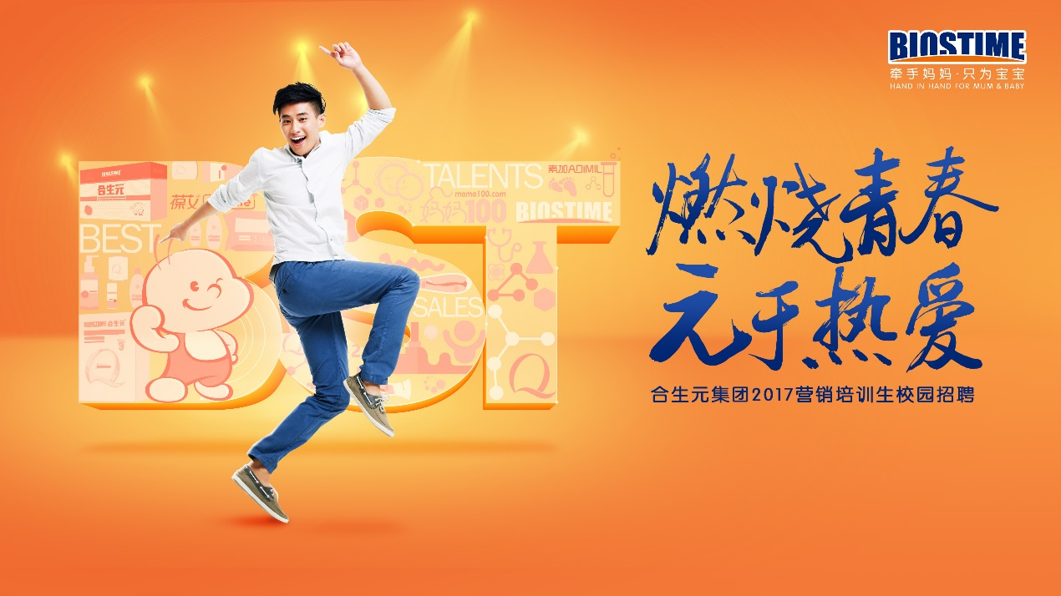
一．公司介绍
合生元集团 为一间提供全方位高端家庭营养品及护理用品的供应商，于二零一零年在香港联交所主板上市。产品系列包括高端儿童益生菌冲剂、婴幼儿配方奶粉、干制婴幼儿食品，婴幼儿护理用品，以及其他成人营养及护理用品。本集团在中国婴幼儿营养及护理市场以及澳洲维生素及草药和矿物补充剂市场均具有领先地位。

二．项目内容
BST（Best Sales Talents）项目是合生元集团为了选拔和培养具有企业特质的营销精英而精心打造的应届生甄选发展计划。我们以“营销人员岗位胜任力”为基础，通过全方位多角度的考察评估，筛选出具有销售发展潜力的应届生，安排进行集中化的学习和岗位实践，帮助他们成长为优秀的营销人才，从而为集团营销队伍的人才梯队建设打下坚实的基础。

三．任职要求：
•本科及以上全日制应届毕业生；
•具备良好的中英文听说读写能力，熟练掌握Office办公软件；
•具备良好的自我驱动，快速学习能力和团队合作精神；
•强烈的求知欲，乐于不断接受新的挑战；
•良好的客户服务意识，能适应出差；
•以销售作为长期职业发展目标，可根据公司需要外派至不同的城市和区域工作。

四．培训计划
新生训练营-定制线上课程-业务知识技能培训-导师计划轮岗实习

五．应聘流程：
网申-线上测评-简历筛选-宣讲会-面试（一面/二面）-录用（发放offer）

六．宣讲地点
10.13 中山大学（广州）-中二-1200
10.18 南京邮电大学（南京）-行政楼B102
10.20 西安交通大学（西安）-梅园A
10.24 东北财经大学（大连）-复临舍101
10.27 湖南大学（长沙）-教二-401

七．投递方式
官网投递：http://job.biostime.com/
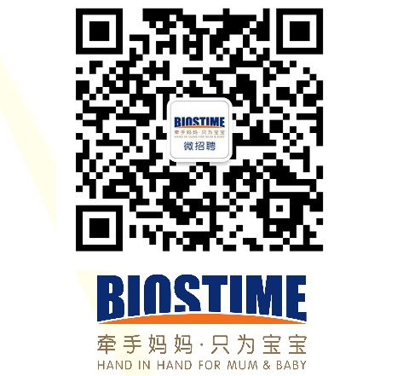
微投递： 关注微信公众号“合生元招聘”，进行投递
二维码：
官方微博：“合生元招聘”欢迎关注！

注：网申将截止于每场宣讲会结束后3天。

合生元答疑QQ群：
1号群：418211806
2号群：191215981
3号群：439277049

